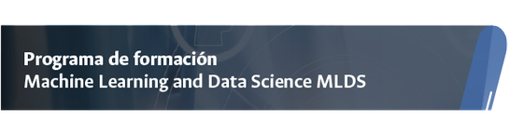

Presentación del proyecto aplicado
Como parte de la metodología de aprendizaje basada en proyectos, a lo largo del curso tendrá la oportunidad de desarrollar un proyecto aplicado. Para esto, se aplicarán los conceptos y conocimientos que irá adquiriendo cada semana de manera gradual.
También, fomentando el aprendizaje colaborativo, este proyecto se desarrollará en grupos de 3 estudiantes. Los equipos de trabajo serán conformados a lo largo de la primera semana del curso.
A partir de la Unidad 2 (segunda semana del curso), se plantean entregas semanales para las diferentes fases del proyecto aplicado, las cuales son:
- Entendimiento del negocio y carga de datos
- Entendimiento y preparación de los datos
- Diseño e implementación
- Entrenamiento y validación
- Evaluación y entrega final
Es importante que realices las entregas en tiempo y forma, ya que esto les permitirá llevar un seguimiento y una retroalimentación adecuada para su aprendizaje. La retroalimentación se brindará únicamente en la primera entrega, pero siempre podrás consultar a los asistentes docentes al respeto, ya sea por el foro o en las tutorías.
Tienes la libertad de elegir el tema de su proyecto final, siempre y cuando se apliquen los temas trabajados en el curso. Esperamos que esta dinámica les permita desarrollar habilidades en el uso del Deep Learning, y que les resulte útil en su vida académica y profesional. ¡Comencemos!

